Rencana Bisnis enakkane90s_ Dibidang Pakaian Bekas (secondhand clothes vintage)

THECNOPRENEURSHIP DIGITAL CONTENT (A)
Supangat, M.Kom., ITIL., COBIT

Oleh :
Luthfi Tuah MW Haloho
1151800298

PROGRAM STUDI ILMU KOMUNIKASI
FAKULTAS ILMU SOSIAL DAN ILMU POLITIK
UNIVERSITAS 17 AGUSTUS 1945 SURABAYA
2021

Ringkasan
Rencana bisnis ini bergerak didalam bidang pakaian bekas (secondhand clothes), menyajikan pakaian bekas yang sangat layak pakai dengan tema pakaian dengan gaya tahun 90’an. Rencana bisnis ini masih pada tahap awal seiring berjalannya enakkane90s_ .
Enakkane90s_ sudah memulai perjalanannya sejak 2020 yang bertempat di Kota Surabaya, dengan menyajikan pakaian bekas yang sangat layak pakai dengan kualitas baik sampai sangat baik, pakaian yang tersedia mulai dari hoodie, windbreaker, paracute jacket, boomber, snowjacket , baseball jacket, blazer, blouson, parka, sweater, polo caps dengan beragam merk dan brand mulai dari brand lokal hingga brand luar negeri seperti ellesse, champion, polo, pancoat, polham, mizuno dll.

Kata kunci : rencana bisnis, bisnis secondhand, bisnis pakaian bekas.

Deskripsi
Enakkane90s_ adalah sebuah toko pakaian bekas yang berasal dari Kota Surabaya yang hadir pada tahun 2020. Sampai saat ini enakkane90s_ sudah mulai berjalan kembali, sempat berhenti karena ketentuan wfh dan ppkm yang diberlakukan pemerintah yang membuat sang owner menjadi sulit keluar rumah dan kesulitan mencari stock barang dan sulit masuknya barang luar negeri kedalam indonesia yang menjadikan harga pasar barang menjadi sangat melejit.
Dengan kembalinya enakkane90s_ didunia pakaian bekas akan kembali menyajikan pakaian bekas yang berkualitas dengan harga yang jauh dibawah pasaran eceran yang ada di sosial media.
Enakkane90s_ sudah memiliki beberapa postingan yang ada di instagram dan sudah sempat banyak yang terjual/laku dibeli oleh peminat dan pecinta pakaian bekas .

Barang yang diproduksi
Karena enakkane90s_ ini adalah sebuah toko pakaian bekas , yang dimana hanya menjual pakaian bekas dengan kualitas yang sangat baik yang menjadikan enakkane90s_ ini tidak memproduksi, melainkan menjual kembali pakaian bekas lokal dan import.
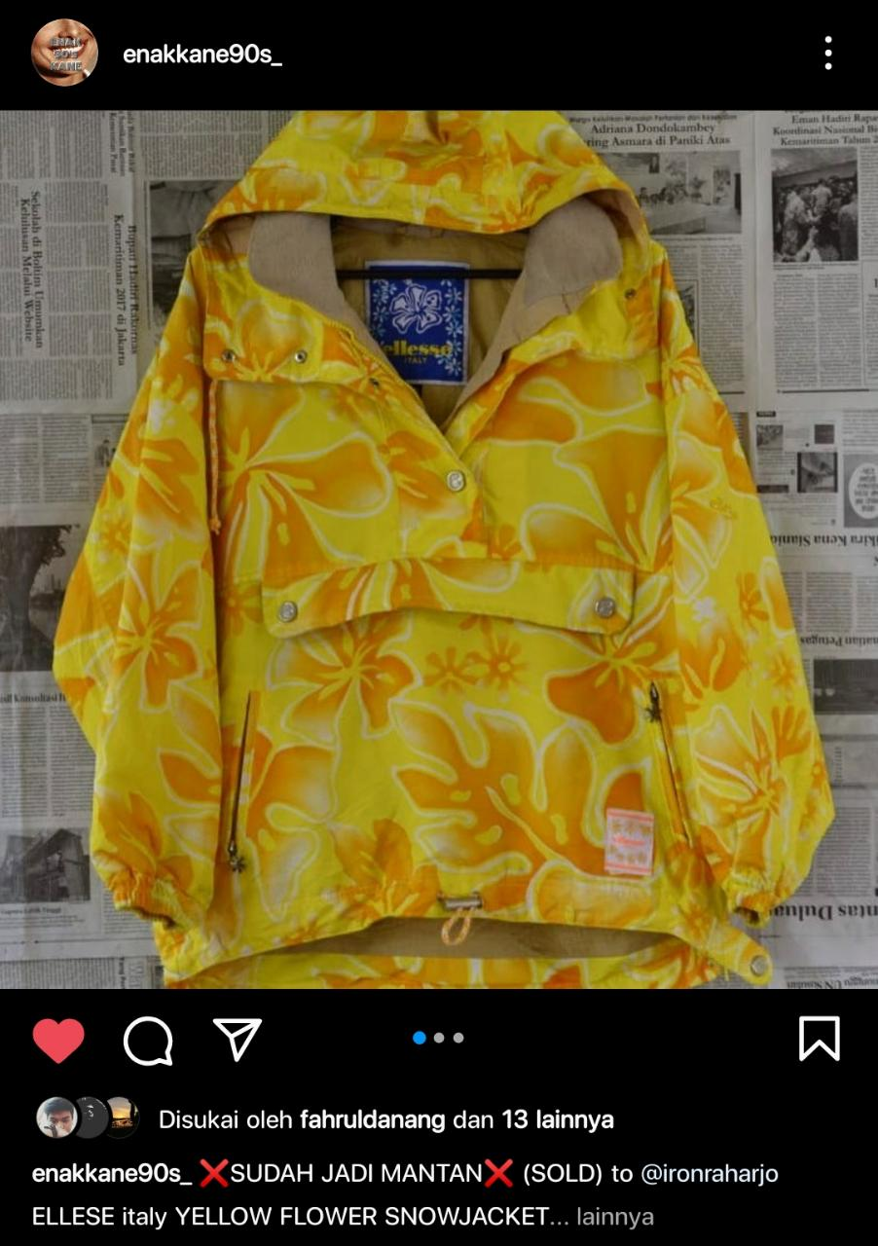
Ini adalah beberapa pakaian bekas yang dijual oleh enakkane90s_
ELLESE italy yellow flower SnowJacket
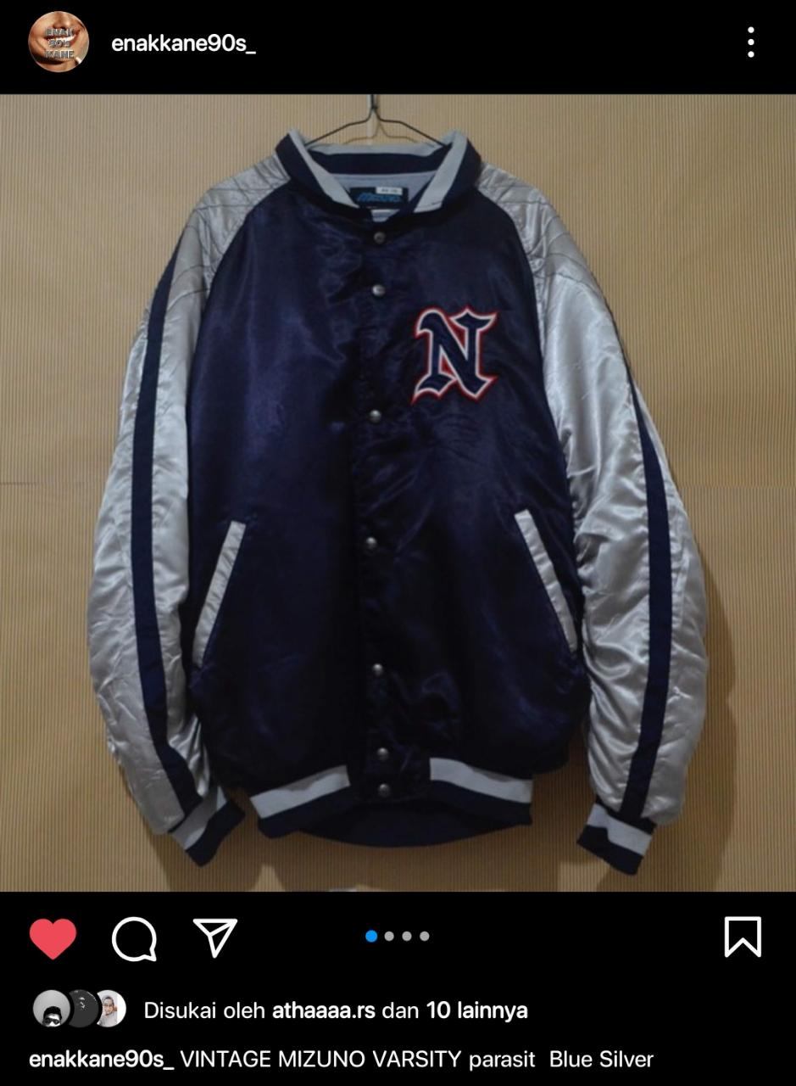
MIZUNO Varsity Parasit baseball jacket
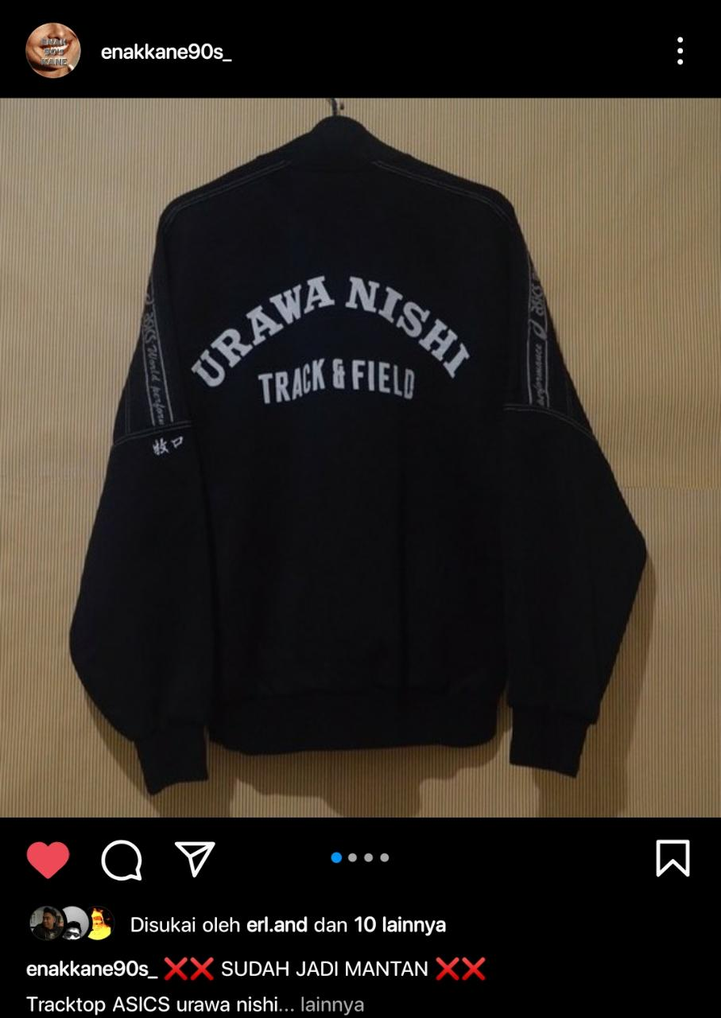
ASSIC Tracktop urawa nishi

Analisis aspek dasar
Aspek pasar yang di tuju oleh enakkane90s_ adalah kaum muda mudi yang sangat mengikuti fashion yang sedang tren , terutama para pecinta secondhand shop dan pakaian bekas. Karena sudah menjadi rahasia umum jika pakaian bekas masih menjadi pilihan utama bagi para kaum muda mudi di indonesia.

Analisis Aspek Teknik
Enakkane90s_ mempromosikan produk menggunakan media instagram, karena instagram merupakan sebuah platform yang sangat cocok untuk mengenalkan sebuah produk baru yang akan dipasarkan dan dapat menjangkau banyak orang karena penggunanya juga di semua kalangan maka dari itu enakkane90s_ memilih media instagram.

Analisis Aspek Manajemen
Enakkane90s_ berfokus pada pakaian bekas yang menjual dari segi kualitas dan harga yang sangat bersaing dari kompetitor lain. Dan akan mampu berkonsisten dengan harga dan stock produknya.

Analisis Aspek Finansial

No | Jenis pengeluaran | Biaya (Rp)
1 | 1 bal campuran hoodie, crewneck, sweater | Rp. 8.000.000,00-
2 | Sticker | Rp. 125.000,00-
3 | Plastik kemasan | Rp. 90.000,00-
4 | Transportasi paket | Rp. 400.000,00-
 | Total | Rp. 8.615.000,00-

Daftar pustaka

(Supangat, 2020)Supangat, S. (2020). Dan DaftarIsi.
Wahyu, Y. I. (2018). Faktor Faktor Pendorong Orang Membeli Pakaian Bekas di Yogyakarta. 1–50.

(Wahyu, 2018)
https://blog.skillacademy.com/fakta-menarik-tentang-trend-bisnis-jual-baju-bekas-thrift-shop

Cek plagiarism
